Урок № 9

Дата проведення уроку 14.05.2020 року
Група : МШ-13
Професія: Муляр
Майстер в/н: Полехін М.Ф. вайбер: +380680803123 Е-маіl: nik.polekhin49@gmail.com
Тема програми: Самостійне виконання мулярних робіт 2-3 розрядів.
Тема уроку : Заповнення каналів мінеральною ватою.
Мета уроку:
а) Навчальна: навчити учнів заповнення каналів мінеральною ватою.:
Мета уроку:
б) Виховна: виховувати трудову дисціплину та відповідальність.
в) Розвиваюча: розвивати раціональне мислення та творчисть.
Дидактичне забезпечення уроку: Опорний конспект, інструкційно-технологічна карта, навчальний єлемент, відеоролик, силка

Доброго дня!
Тема нашого сьогоднішнього уроку: «Заповнення каналів мінеральною ватою».
Важливість вивчення цієї теми складається в том що цей процес являється складним в будівництві.
Чім ми будемо займатися сьогодні? Безумовно заповненням каналів мінеральною ватою.
Но спочатку давайте згадаємо то, що ми вивчали на останнім уроці.

Теплоізоляційні матеріали.

До категорії теплоізоляційних матеріалів (вони ж утеплювачі) відносяться пористі, легкі матеріали з низьким коефіцієнтом теплопровідності. Залежно від сировини, з якої виготовляються різні види утеплювачів, вони набувають різних характеристик, і вже відповідно до них знаходять застосування в тому чи іншому вигляді теплоізоляції. Щоб оцінити достоїнства і недоліки кожного окремого виду, спробуємо розібратися в їхніх характеристиках.

Види утеплювачів

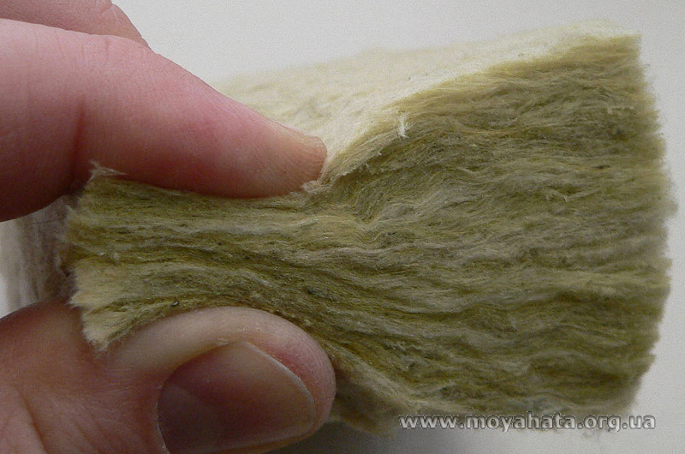
Мінеральна вата

1. Мінеральна вата – це окрема група теплоізоляційних матеріалів, яка об'єднує такі різновиди, як скловата, базальтова (або кам'яна) вата і шлаковата. Основною відмінністю цих різновидів є вихідна сировина, з якої вони виготовлені:
- для виготовлення скловати використовується розплавлене скло;
- базальтова вата виробляється з гірських розплавлених порід, таких як базальт або базаніт;
- для виготовлення шлаковати використовуються розплави доменних шлаків.
Структура або положення шарів у мінеральній ваті може бути різною: горизонтально-шаруватою, вертикально-шаруватою і просторовою (гофрованого). Цей теплоізоляційний матеріал випускається, як правило, у вигляді м'яких плит, матів і рулонів. Основними властивостями мінеральної вати є стійкість до високих температур і впливу хімічних речовин, високий рівень паропроникності і низьке вологопоглинання.
Матеріал широко застосовується в житловому будівництві:
- для облаштування ізоляційного шару в сендвіч-панелях,
- для теплоізоляції стінових панелей і дахів.
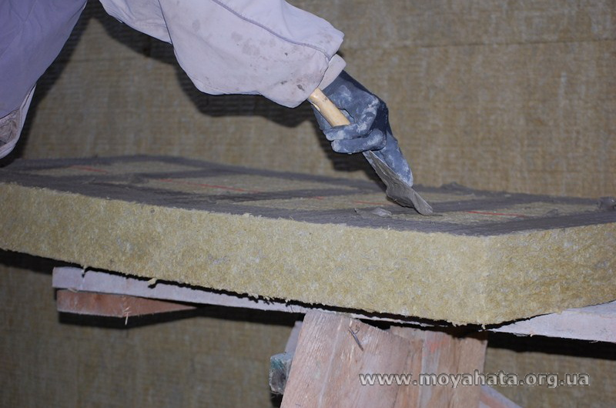
Утеплення мінеральною ватою

2. Пінопласт – це теплоізоляційний матеріал, що відрізняється пористою структурою, в якій замкнуті пінополістирольні гранули, заповнені повітрям, спечені між собою.
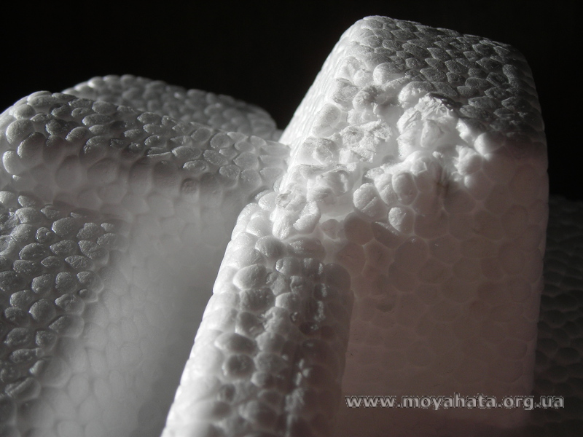
Пінопласт

Така структура дозволяє забезпечувати мінімальний рівень теплопровідності, а значить і ефективну теплоізоляцію.
Основні властивості пінопласту:
- стійкість до розчинів більшості сольових розчинів, кислот і будівельних розчинів;
- водостійкість;
- стійкість до утворення цвілі і грибка;
- довговічність і екологічність.
Завдяки малій вазі і оптимальним ізоляційним характеристикам пінопласт широко застосовується для утеплення та звукоізоляції житлових, адміністративних, виробничих і складських об'єктів, а також для виготовлення незйомної опалубки.
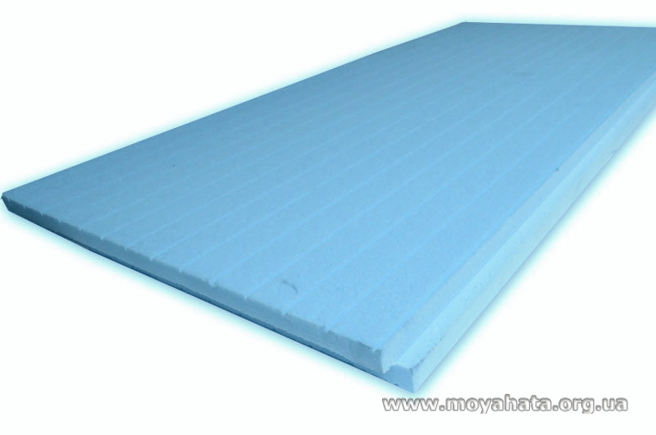
Екструдований пінополістирол
3. Екструдер (екструдований пінополістирол) – це теплоізоляційний матеріал на основі полімерів з пористою структурою замкнутого типу. Однорідність і низький рівень щільності, а також висока механічна міцність забезпечують матеріалу відмінні ізоляційні властивості та унікальні експлуатаційні характеристики:
- мінімальний рівень вологопоглинання;
- водонепроникність;
- здатність збереження теплоізоляційних властивостей в різних екстремальних умовах: при низьких температурних показниках, в умовах підвищеного рівня вологості.
Завдяки цим властивостям екструдер відмінно підходить для тепло- і звукоізоляції житлових приміщень, забезпечуючи таким чином оптимальний мікроклімат незалежно від зовнішніх погодних умов.
4. Керамзит є пористим будівельно-ізоляційним матеріалом, що відрізняється пористою будовою і порівняно невеликою вагою. Його випуск може здійснюватися як у вигляді піску, так і у вигляді щебеню або гравію, а завдяки екологічній чистоті керамзит використовується як універсальний утеплювач. Процес виготовлення цього матеріалу полягає у спучуванні легкоплавких сортів глини при дуже високих температурах. Це сприяє утворенню герметичної оболонки і забезпечує наступні властивості:
- висока міцність;
- стійкість до механічних пошкоджень;
- вологостійкість;
- екологічність;
- довговічність.

УТЕПЛЮВАЧ ДЛЯ ПІДЛОГИ: ВИДИ, ХАРАКТЕРИСТИКА, УКЛАДАННЯ.
Для багатьох наших співгромадян залишається актуальним питання, як правильно утеплити підлогу в приватному будинку. У нашій статті ознайомимося з необхідністю застосування утеплювачів робіт, перевагами і недоліками різних теплоізоляційних матеріалів, особливу увагу звернемо на технологію утеплення.

Коли потрібно утеплювати підлогу
Багатьом відомо про те, що підлогове покриття займає значну корисну площу не тільки конкретного приміщення, але і всієї будівлі. У зв’язку з цим при системному теплообміні велика кількість тепла йде в навколишній простір через підлоги. Взяти, приміром, не утеплене бетонну основу. Багато хто знає, що такий матеріал має високі показники міцності і довговічності, але сам по собі він щільний, а значить холодний. Підвищити ефективність даної конструкції допоможе якісне утеплення підлоги.
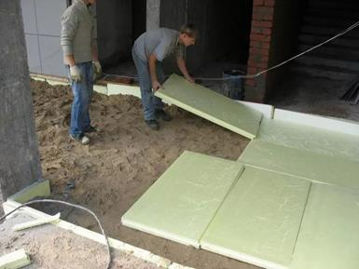
Як стверджують експерти, холодну покриття створює некомфортні умови для проживання людей. Особливо це стосується квартир, розташованих на1 поверсі. В цьому випадку знизу житлових приміщень розташовується неопалювальний підвал. Перепад температур призводить до утворення вогкості на стінах житла, а це прямий шлях до появи грибка і цвілі. Щоб подібні явища не мали місця, необхідна укладка якісної теплоізоляції. Такі роботи не відрізняються особливою складністю і трудовитратами, так як більшість утеплювачів можна укладати своїми руками.

Утеплювачі для підлоги
При поході в будівельний магазин можна виявити величезний асортимент різноманітних матеріалів для утеплювальних робіт. При утепленні підлоги в приватному будинку необхідно підбирати вироби, які відповідають наступним вимогам:
- тривалий термін експлуатації;
- висока міцність;
- мінімальний коефіцієнт теплопровідності;
- достатня щільність вироби (особливо це актуально при утепленні підлоги);
- мінімальне вологопоглинання;
- високий рівень екологічної безпеки;
- стійкість до впливу високих температур;
- простота монтажу.
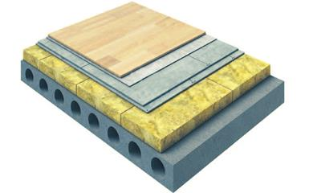
При підборі того або іншого виду утеплювача необхідно орієнтуватися не тільки на технічні характеристики, але і на гідності або мінуси в експлуатації. Далі розглянемо найпопулярніші утеплювачі для підлоги, їх сильні і слабкі сторони.

Піноплекс
Такий утеплювач як Піноплекс за зовнішнім виглядом дуже схожий на звичний багатьом пінопласт. Обидва ці вироби досить легкі, складаються зі зв’язаних між собою кульок. Якщо при виготовленні пінопласту на сировинні компоненти впливають водяною парою, то для виробництва пеноплекса застосовується метод екструзії (спочатку сировинні компоненти плавляться, потім піниться гранул в результаті чого кінцеві вироби набувають додаткові показники міцності. ПЄНОПЛЕКС можна утеплювати підлоги, фасади будівель та інші конструкції, які піддаються впливу вологи.
Переваги матеріалу:
- хороші теплоізоляційні властивості;
- поверхню виробів не вбирає вологу;
- Піноплекс може експлуатуватися в діапазоні температур -50 … + 75 градусів;
- високі показники міцності;
- матеріал простий в укладанні і обробці, його можна розрізати на частини звичайним ножем;
- термін експлуатації подібних виробів доходить до 50 років.
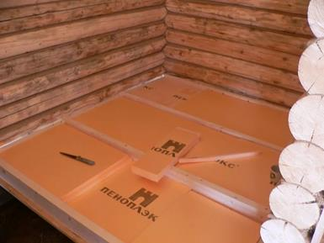
недоліки:
- Основним мінусом використання пеноплекса для утеплення підлоги в приватному будинку вважається порівняно висока вартість.
- Розглянуті вироби можуть руйнуватися під впливом прямих сонячних променів, тому поверхня потрібно захищати від такого впливу оздоблювальним шаром.
- Утеплювач може піддаватися атакам мишей та інших гризунів.
- Ще одним недоліком вважається той факт, що Піноплекс підтримує горіння.

Мінеральна вата
Такий теплоізоляційний матеріал як мінеральна вата виготовляється шляхом розплавлення деяких гірських порід під впливом високих температур. Розглянуті вироби складаються з тонких ниток, які з’єднуються між собою за допомогою спеціального клею. Розглянуті вироби надходять в будівельні магазини у вигляді окремих рулонів або матів. Мінеральна вата використовується для утеплення зовнішніх стін будівель, дахів і горищ. Крім цього розглянутий матеріал може застосовуватися в якості утеплювача під підлогове покриття, а особливо в дерев’яному будинку.
Переваги використання мінеральної вати:
- Надійне і якісне утеплення приміщень, захист житлових будинків від холоду і вітру.
- Базальтова вата не підтримує процеси горіння, але його структура може плавитися під впливом високих температур.
- Фасад будинку, обробленого мінеральною ватою, має непогану паропроникність. На поверхні подібних виробів чи не з’явиться грибок і пліснява, але їх необхідно захищати від впливу вологи.
- Крім високих теплоізоляційних якостей матеріал вбирає сторонні шуми, тому мати можна укладати в міжквартирних перегородках або вхідних дверях.
- Розглянуті вироби мають високі показники довговічності.
- Мінеральна вата не по зубам різним гризунам і інших шкідників. У структурі таких виробів не виникає цвіль.
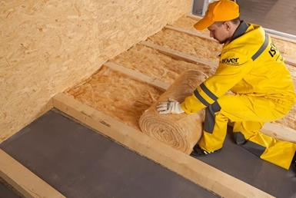
До основних недоліків утеплювача слід віднести:
- Під час роботи з кам’яною ватою необхідно захищати відкриті ділянки тіла дихальні органи і очі спеціальними захисними засобами. Справа в тому, що подібні вироби під час механічних впливів виділяють в повітря дрібні частки, які можуть бути шкідливими для людини.
- У складі розглянутих виробів присутні отруйні речовини формальдегіди, що шкодять здоров’ю людини.
- Теплоізоляція втрачає свої основні властивості при намоканні.

керамзит
Бетонна підлога або інші види підстав можна утеплити за допомогою керамзиту. Цей матеріал складається з спечених частинок глини, являє собою кульки з ув’язненими всередині бульбашками повітря. Керамзит досить міцний і легкий, може використовуватися не тільки для утеплення підлоги, але і для засипки в порожнечі в цегляних стінах. Крім цього подібні вироби можуть використовуватися для утеплення покрівлі, з їх участю виготовляють залізобетонні плити перекриття та інші будівельні конструкції.
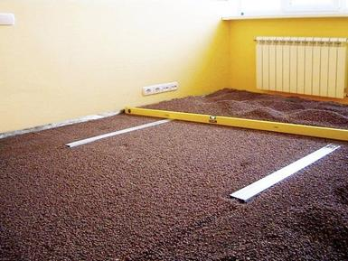
Переваги керамзиту:
- Головним сировиною для виготовлення керамзиту вважається натуральна глина. Саме тому розглянутий утеплювач має максимальними показниками екологічної безпеки.
- Гранули мають пористу структуру, що позначається на високих тепло і звукоізоляційних показниках.
- Матеріал можна укладати методом засипання гранул або вирівнювати підлогу за допомогою бетонного розчину, покладеного між маяками.
- Розглянутий утеплювач характеризується підвищеною стійкістю до перепадів температур.
- Керамзит досить легкий, він не робить значного навантаження на фундамент будівлі.
- Матеріал стійкий до впливу вологи, не пошкоджується гризунами, грибком і цвіллю.
Мінуси використання керамзиту наступні:
- Недостатні показники міцності гранул. Про це потрібно пам’ятати при ущільненні вирівняною поверхні;
- Керамзит може вбирати певну кількість вологи, яка віддається в атмосферу не відразу, а в міру висихання поверхні.

Як утеплити підлогу в дерев’яному будинку
Багато господарів заміської нерухомості не знають, як утеплити дерев’яна підлога, проте технологія виконання подібних робіт досить проста, під силу навіть початківцю будівельнику. На підготовчому етапі слід запастися таким будівельним інструментом, як рівень, олівець, рулетка, степлер зі скобами, цвяхи, молоток, рубанок і ножівка. В якості додаткових.

Кладка стін з цегли з утеплювачем усередині

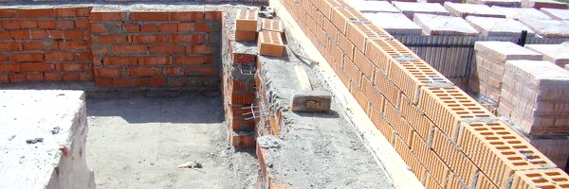
- Види кладки стін з утепленням всередині
- Технологія будівництва стін з утеплювачем усередині
Зведення стінових несучих перегородок повністю з цього матеріалу в сучасному будівництві вважається великий і не дуже розумною розкішшю. Хоча більшість довідкової літератури рекомендує робити несучі стінові перегородки з цегли більше одного метра. Це допоможе будівлі мати гарний опір холодів.
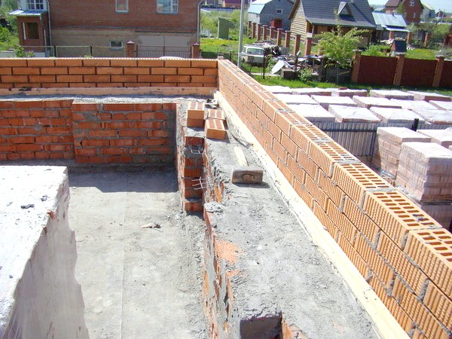
Використання поєднання цегляної кладки з утеплювачем дозволяє досягти: значної економії будівельних матеріалів, зниження навантаження на фундамент, зниження втрат тепла майже в два рази.
Саме з цієї причини цегляна кладка з утеплювачем є найбільш використовуваним варіантом на сьогоднішній день і прийнята як спосіб ефективного ведення будівництва.

Види кладки стін з утепленням всередині
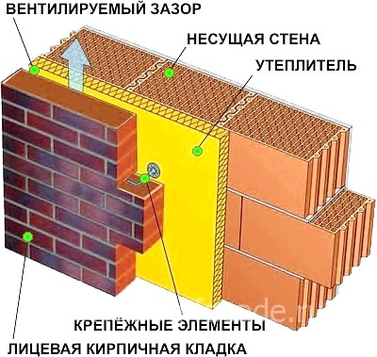
Схема цегляної кладки з утеплювачем.
Існує два види пристрої стін з цегли, усередині яких знаходиться утеплювач. Перший спосіб - це так звана полегшена колодцевая кладка, що складається з двох самостійних цегляних стін.

Для підвищення міцності конструкції вони з'єднуються між собою горизонтальними цегляними містками. А що утворилися пустотілі колодязі всередині них заповнюються теплоізоляційним матеріалом.
Другий спосіб передбачає пристрій тришарової стінової конструкції. У цьому випадку цегляна стіна облицьовується плитковим теплоізоляційним матеріалом, поверх якого викладається третій шар - облицювальна цегла. Однак у зв'язку з тим, що почастішали випадки руйнування будівель, зведених за цією технологією, з 2008 року її використання на території Росії заборонено.
Технологічний прийом з використанням полегшеного колодязного виду дає можливість не тільки підвищити теплову інерцію цегляної стіни, але й істотно зменшити будівельний кошторис.
При веденні малоповерхового будівництва досить буде зробити стінну перегородку в 1,5 цегли, щоб досягти необхідної несучої міцності. А теплостійкість будови забезпечується за рахунок утеплення стін.
Використання поєднання цегляної кладки з утеплювачем дозволяє досягти:
- значної економії будівельних матеріалів;
- зниження навантаження на фундамент;
- зниження витрат у порівнянні з традиційною цегляною кладкою;
- зниження втрат тепла майже в два рази.

Технологія будівництва стін з утеплювачем усередині
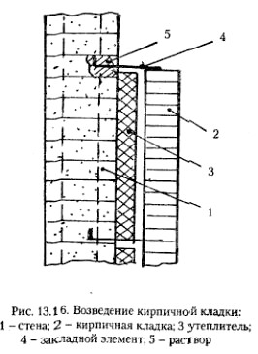
Схема будівництва цегляної кладки з утеплювачем.
Колодцевая полегшена кладка з цегли не є новим винаходом. Вона швидше відноситься до незаслужено забутим будівельним технологіям. Завдяки своїй економічності та високому енергозбереження вона набула останнім часом досить велику популярність.
Щоб підвищити стійкість несучих стін при такому вигляді будівництва, в них споруджуються пустотілі колодязі методом напуску тичкового цегли із зовнішнього і внутрішнього шару кладки. Такі колодязі виконуються у вигляді поперечної стінки, товщина яких становить? цегли і з відстанню між ними 2-4 цегли. Утворилися порожнечі заповнюються легким бетоном, шлаком, керамзитом або іншим теплоізоляційним матеріалом.
Необхідні інструменти і матеріали:
- цегла;
- розчин для кладки;
- сітка для армування;
- теплоізоляційний матеріал (керамзит, бетон, щебінь, пісок);
- пінопласт (за бажанням);
- штукатурна суміш для зовнішньої обробки;
- кельма;
- схил;
- шпатель.
Щоб виконати колодцевой кладку, необхідно:
- Роботу слід починати з кута внутрішньої і зовнішньої стіни.
- Під час процесу кути і місця розташування вертикальних внутрішніх перегородок викладаються стусанами.
- Поздовжні стіни повинні бути викладені ложкових поруч.
- Кладка поперечних стін колодязів здійснюється стусанами.
- Перев'язка поперечної стіни з поздовжньою проводиться через ряд по висоті.
- Після того, як викладені 4-5 рядів стін у колодязь насипається утеплювач. У цьому випадку можна використовувати такий матеріал, що утеплює, як пісок, щебінь, керамзит. Його укладають між стінами шарами в 10-15 см, при цьому добре трамбуючи. Кожні 30-50 см усередині колодязя утеплювач поливається розчином. Щоб запобігти його осідання, роблять горизонтальні перемички через кожні 30-60 см. У деяких випадках має сенс зовнішні і внутрішні стіни колодязів прокласти панелями пінопласту. Це дозволить запобігти зволоження утеплювача. Для цього підійде пінопласт з товщиною від 30 до 50 мм.
- Завершується влаштування стінових цегляних перегородок суцільною кладкою в три-чотири ряди з обов'язковим укладанням в останньому ряду армуючої сітки.
Дайте відповіді на запитання:
1. Види порошкових матеріалів?
2. Види теплоізоляційних матеріалів?
3. Свойства теплоізоляційних матеріалів?
Відповіді надіслати на мою електронну пошту або на сторінку в Вайбер або в
Телеграмм +380680803123 Nikolay_Polekhin
А тепер перейдемо до заповнення каналів мінеральною ватою.

Теплоізоляційні матеріали.

До категорії теплоізоляційних матеріалів (вони ж утеплювачі) відносяться пористі, легкі матеріали з низьким коефіцієнтом теплопровідності. Залежно від сировини, з якої виготовляються різні види утеплювачів, вони набувають різних характеристик, і вже відповідно до них знаходять застосування в тому чи іншому вигляді теплоізоляції. Щоб оцінити достоїнства і недоліки кожного окремого виду, спробуємо розібратися в їхніх характеристиках.

Види утеплювачів

Мінеральна вата

1. Мінеральна вата – це окрема група теплоізоляційних матеріалів, яка об'єднує такі різновиди, як скловата, базальтова (або кам'яна) вата і шлаковата. Основною відмінністю цих різновидів є вихідна сировина, з якої вони виготовлені:
- для виготовлення скловати використовується розплавлене скло;
- базальтова вата виробляється з гірських розплавлених порід, таких як базальт або базаніт;
- для виготовлення шлаковати використовуються розплави доменних шлаків.
Структура або положення шарів у мінеральній ваті може бути різною: горизонтально-шаруватою, вертикально-шаруватою і просторовою (гофрованого). Цей теплоізоляційний матеріал випускається, як правило, у вигляді м'яких плит, матів і рулонів. Основними властивостями мінеральної вати є стійкість до високих температур і впливу хімічних речовин, високий рівень паропроникності і низьке вологопоглинання.
Матеріал широко застосовується в житловому будівництві:
- для облаштування ізоляційного шару в сендвіч-панелях,
- для теплоізоляції стінових панелей і дахів.
Утеплення мінеральною ватою

2. Пінопласт – це теплоізоляційний матеріал, що відрізняється пористою структурою, в якій замкнуті пінополістирольні гранули, заповнені повітрям, спечені між собою.
Пінопласт
Така структура дозволяє забезпечувати мінімальний рівень теплопровідності, а значить і ефективну теплоізоляцію.
Основні властивості пінопласту:
- стійкість до розчинів більшості сольових розчинів, кислот і будівельних розчинів;
- водостійкість;
- стійкість до утворення цвілі і грибка;
- довговічність і екологічність.
Завдяки малій вазі і оптимальним ізоляційним характеристикам пінопласт широко застосовується для утеплення та звукоізоляції житлових, адміністративних, виробничих і складських об'єктів, а також для виготовлення незйомної опалубки.
Екструдований пінополістирол
3. Екструдер (екструдований пінополістирол) – це теплоізоляційний матеріал на основі полімерів з пористою структурою замкнутого типу. Однорідність і низький рівень щільності, а також висока механічна міцність забезпечують матеріалу відмінні ізоляційні властивості та унікальні експлуатаційні характеристики:
- мінімальний рівень вологопоглинання;
- водонепроникність;
- здатність збереження теплоізоляційних властивостей в різних екстремальних умовах: при низьких температурних показниках, в умовах підвищеного рівня вологості.
Завдяки цим властивостям екструдер відмінно підходить для тепло- і звукоізоляції житлових приміщень, забезпечуючи таким чином оптимальний мікроклімат незалежно від зовнішніх погодних умов.
4. Керамзит є пористим будівельно-ізоляційним матеріалом, що відрізняється пористою будовою і порівняно невеликою вагою. Його випуск може здійснюватися як у вигляді піску, так і у вигляді щебеню або гравію, а завдяки екологічній чистоті керамзит використовується як універсальний утеплювач. Процес виготовлення цього матеріалу полягає у спучуванні легкоплавких сортів глини при дуже високих температурах. Це сприяє утворенню герметичної оболонки і забезпечує наступні властивості:
- висока міцність;
- стійкість до механічних пошкоджень;
- вологостійкість;
- екологічність;
- довговічність.

УТЕПЛЮВАЧ ДЛЯ ПІДЛОГИ: ВИДИ, ХАРАКТЕРИСТИКА, УКЛАДАННЯ.
Для багатьох наших співгромадян залишається актуальним питання, як правильно утеплити підлогу в приватному будинку. У нашій статті ознайомимося з необхідністю застосування утеплювачів робіт, перевагами і недоліками різних теплоізоляційних матеріалів, особливу увагу звернемо на технологію утеплення.

Коли потрібно утеплювати підлогу
Багатьом відомо про те, що підлогове покриття займає значну корисну площу не тільки конкретного приміщення, але і всієї будівлі. У зв’язку з цим при системному теплообміні велика кількість тепла йде в навколишній простір через підлоги. Взяти, приміром, не утеплене бетонну основу. Багато хто знає, що такий матеріал має високі показники міцності і довговічності, але сам по собі він щільний, а значить холодний. Підвищити ефективність даної конструкції допоможе якісне утеплення підлоги.
Як стверджують експерти, холодну покриття створює некомфортні умови для проживання людей. Особливо це стосується квартир, розташованих на1 поверсі. В цьому випадку знизу житлових приміщень розташовується неопалювальний підвал. Перепад температур призводить до утворення вогкості на стінах житла, а це прямий шлях до появи грибка і цвілі. Щоб подібні явища не мали місця, необхідна укладка якісної теплоізоляції. Такі роботи не відрізняються особливою складністю і трудовитратами, так як більшість утеплювачів можна укладати своїми руками.

Утеплювачі для підлоги
При поході в будівельний магазин можна виявити величезний асортимент різноманітних матеріалів для утеплювальних робіт. При утепленні підлоги в приватному будинку необхідно підбирати вироби, які відповідають наступним вимогам:
- тривалий термін експлуатації;
- висока міцність;
- мінімальний коефіцієнт теплопровідності;
- достатня щільність вироби (особливо це актуально при утепленні підлоги);
- мінімальне вологопоглинання;
- високий рівень екологічної безпеки;
- стійкість до впливу високих температур;
- простота монтажу.
При підборі того або іншого виду утеплювача необхідно орієнтуватися не тільки на технічні характеристики, але і на гідності або мінуси в експлуатації. Далі розглянемо найпопулярніші утеплювачі для підлоги, їх сильні і слабкі сторони.

Піноплекс
Такий утеплювач як Піноплекс за зовнішнім виглядом дуже схожий на звичний багатьом пінопласт. Обидва ці вироби досить легкі, складаються зі зв’язаних між собою кульок. Якщо при виготовленні пінопласту на сировинні компоненти впливають водяною парою, то для виробництва пеноплекса застосовується метод екструзії (спочатку сировинні компоненти плавляться, потім піниться гранул в результаті чого кінцеві вироби набувають додаткові показники міцності. ПЄНОПЛЕКС можна утеплювати підлоги, фасади будівель та інші конструкції, які піддаються впливу вологи.
Переваги матеріалу:
- хороші теплоізоляційні властивості;
- поверхню виробів не вбирає вологу;
- Піноплекс може експлуатуватися в діапазоні температур -50 … + 75 градусів;
- високі показники міцності;
- матеріал простий в укладанні і обробці, його можна розрізати на частини звичайним ножем;
- термін експлуатації подібних виробів доходить до 50 років.
недоліки:
- Основним мінусом використання пеноплекса для утеплення підлоги в приватному будинку вважається порівняно висока вартість.
- Розглянуті вироби можуть руйнуватися під впливом прямих сонячних променів, тому поверхня потрібно захищати від такого впливу оздоблювальним шаром.
- Утеплювач може піддаватися атакам мишей та інших гризунів.
- Ще одним недоліком вважається той факт, що Піноплекс підтримує горіння.

Мінеральна вата
Такий теплоізоляційний матеріал як мінеральна вата виготовляється шляхом розплавлення деяких гірських порід під впливом високих температур. Розглянуті вироби складаються з тонких ниток, які з’єднуються між собою за допомогою спеціального клею. Розглянуті вироби надходять в будівельні магазини у вигляді окремих рулонів або матів. Мінеральна вата використовується для утеплення зовнішніх стін будівель, дахів і горищ. Крім цього розглянутий матеріал може застосовуватися в якості утеплювача під підлогове покриття, а особливо в дерев’яному будинку.

Переваги використання мінеральної вати:
- Надійне і якісне утеплення приміщень, захист житлових будинків від холоду і вітру.
- Базальтова вата не підтримує процеси горіння, але його структура може плавитися під впливом високих температур.
- Фасад будинку, обробленого мінеральною ватою, має непогану паропроникність. На поверхні подібних виробів чи не з’явиться грибок і пліснява, але їх необхідно захищати від впливу вологи.
- Крім високих теплоізоляційних якостей матеріал вбирає сторонні шуми, тому мати можна укладати в міжквартирних перегородках або вхідних дверях.
- Розглянуті вироби мають високі показники довговічності.
- Мінеральна вата не по зубам різним гризунам і інших шкідників. У структурі таких виробів не виникає цвіль.
До основних недоліків утеплювача слід віднести:
- Під час роботи з кам’яною ватою необхідно захищати відкриті ділянки тіла дихальні органи і очі спеціальними захисними засобами. Справа в тому, що подібні вироби під час механічних впливів виділяють в повітря дрібні частки, які можуть бути шкідливими для людини.
- У складі розглянутих виробів присутні отруйні речовини формальдегіди, що шкодять здоров’ю людини.
- Теплоізоляція втрачає свої основні властивості при намоканні.

керамзит
Бетонна підлога або інші види підстав можна утеплити за допомогою керамзиту. Цей матеріал складається з спечених частинок глини, являє собою кульки з ув’язненими всередині бульбашками повітря. Керамзит досить міцний і легкий, може використовуватися не тільки для утеплення підлоги, але і для засипки в порожнечі в цегляних стінах. Крім цього подібні вироби можуть використовуватися для утеплення покрівлі, з їх участю виготовляють залізобетонні плити перекриття та інші будівельні конструкції.
Переваги керамзиту:
- Головним сировиною для виготовлення керамзиту вважається натуральна глина. Саме тому розглянутий утеплювач має максимальними показниками екологічної безпеки.
- Гранули мають пористу структуру, що позначається на високих тепло і звукоізоляційних показниках.
- Матеріал можна укладати методом засипання гранул або вирівнювати підлогу за допомогою бетонного розчину, покладеного між маяками.
- Розглянутий утеплювач характеризується підвищеною стійкістю до перепадів температур.
- Керамзит досить легкий, він не робить значного навантаження на фундамент будівлі.
- Матеріал стійкий до впливу вологи, не пошкоджується гризунами, грибком і цвіллю.
Мінуси використання керамзиту наступні:
- Недостатні показники міцності гранул. Про це потрібно пам’ятати при ущільненні вирівняною поверхні;
- Керамзит може вбирати певну кількість вологи, яка віддається в атмосферу не відразу, а в міру висихання поверхні.

Як утеплити підлогу в дерев’яному будинку
Багато господарів заміської нерухомості не знають, як утеплити дерев’яна підлога, проте технологія виконання подібних робіт досить проста, під силу навіть початківцю будівельнику. На підготовчому етапі слід запастися таким будівельним інструментом, як рівень, олівець, рулетка, степлер зі скобами, цвяхи, молоток, рубанок і ножівка. В якості додаткових.

Кладка стін з цегли з утеплювачем усередині

- Види кладки стін з утепленням всередині
- Технологія будівництва стін з утеплювачем усередині
Зведення стінових несучих перегородок повністю з цього матеріалу в сучасному будівництві вважається великий і не дуже розумною розкішшю. Хоча більшість довідкової літератури рекомендує робити несучі стінові перегородки з цегли більше одного метра. Це допоможе будівлі мати гарний опір холодів.
Використання поєднання цегляної кладки з утеплювачем дозволяє досягти: значної економії будівельних матеріалів, зниження навантаження на фундамент, зниження втрат тепла майже в два рази.
Саме з цієї причини цегляна кладка з утеплювачем є найбільш використовуваним варіантом на сьогоднішній день і прийнята як спосіб ефективного ведення будівництва.

Види кладки стін з утепленням всередині
Схема цегляної кладки з утеплювачем.
Існує два види пристрої стін з цегли, усередині яких знаходиться утеплювач. Перший спосіб - це так звана полегшена колодцевая кладка, що складається з двох самостійних цегляних стін.
Для підвищення міцності конструкції вони з'єднуються між собою горизонтальними цегляними містками. А що утворилися пустотілі колодязі всередині них заповнюються теплоізоляційним матеріалом.
Другий спосіб передбачає пристрій тришарової стінової конструкції. У цьому випадку цегляна стіна облицьовується плитковим теплоізоляційним матеріалом, поверх якого викладається третій шар - облицювальна цегла. Однак у зв'язку з тим, що почастішали випадки руйнування будівель, зведених за цією технологією, з 2008 року її використання на території Росії заборонено.
Технологічний прийом з використанням полегшеного колодязного виду дає можливість не тільки підвищити теплову інерцію цегляної стіни, але й істотно зменшити будівельний кошторис.
При веденні малоповерхового будівництва досить буде зробити стінну перегородку в 1,5 цегли, щоб досягти необхідної несучої міцності. А теплостійкість будови забезпечується за рахунок утеплення стін.
Використання поєднання цегляної кладки з утеплювачем дозволяє досягти:
- значної економії будівельних матеріалів;
- зниження навантаження на фундамент;
- зниження витрат у порівнянні з традиційною цегляною кладкою;
- зниження втрат тепла майже в два рази.

Технологія будівництва стін з утеплювачем усередині
Схема будівництва цегляної кладки з утеплювачем.
Колодцевая полегшена кладка з цегли не є новим винаходом. Вона швидше відноситься до незаслужено забутим будівельним технологіям. Завдяки своїй економічності та високому енергозбереження вона набула останнім часом досить велику популярність.
Щоб підвищити стійкість несучих стін при такому вигляді будівництва, в них споруджуються пустотілі колодязі методом напуску тичкового цегли із зовнішнього і внутрішнього шару кладки. Такі колодязі виконуються у вигляді поперечної стінки, товщина яких становить? цегли і з відстанню між ними 2-4 цегли. Утворилися порожнечі заповнюються легким бетоном, шлаком, керамзитом або іншим теплоізоляційним матеріалом.
Необхідні інструменти і матеріали:
- цегла;
- розчин для кладки;
- сітка для армування;
- теплоізоляційний матеріал (керамзит, бетон, щебінь, пісок);
- пінопласт (за бажанням);
- штукатурна суміш для зовнішньої обробки;
- кельма;
- схил;
- шпатель.
Щоб виконати колодцевой кладку, необхідно:
- Роботу слід починати з кута внутрішньої і зовнішньої стіни.
- Під час процесу кути і місця розташування вертикальних внутрішніх перегородок викладаються стусанами.
- Поздовжні стіни повинні бути викладені ложкових поруч.
- Кладка поперечних стін колодязів здійснюється стусанами.
- Перев'язка поперечної стіни з поздовжньою проводиться через ряд по висоті.
- Після того, як викладені 4-5 рядів стін у колодязь насипається утеплювач. У цьому випадку можна використовувати такий матеріал, що утеплює, як пісок, щебінь, керамзит. Його укладають між стінами шарами в 10-15 см, при цьому добре трамбуючи. Кожні 30-50 см усередині колодязя утеплювач поливається розчином. Щоб запобігти його осідання, роблять горизонтальні перемички через кожні 30-60 см. У деяких випадках має сенс зовнішні і внутрішні стіни колодязів прокласти панелями пінопласту. Це дозволить запобігти зволоження утеплювача. Для цього підійде пінопласт з товщиною від 30 до 50 мм.
- Завершується влаштування стінових цегляних перегородок суцільною кладкою в три-чотири ряди з обов'язковим укладанням в останньому ряду армуючої сітки.

Тепер давайте переглянемо видео ролики для закріплення нового матеріалу і дамо відповідь на контрольні запитання.

https://www.youtube.com/watch?v=FZiTKNih1Ok кладка с утеплителем

https://www.youtube.com/watch?v=q5kEvedYe4A кладка с утеплителем

Контрольні запитання:

1. Види порошкових матеріалів?
2. Види теплоізоляційних матеріалів?
3. Свойства теплоізоляційних матеріалів?

Відповіді надіслати на мою електронну пошту або на сторінку в Вайбер або в
Телеграмм +380680803123 Nikolay_Polekhin
Домашне завдання: Засвоїти технологію заповнення каналів мінеральною ватою. Відповіді на питання надіслати на мою електронну пошту.

